Christian
Muster

SSP Safe-Secure-Protect GmbH
Herr Peter Malinek
Straße 123
45067 Beispielstadt
Befristete Aushilfsstelle Personenschutzfachkraft
IHRE STELLENANZEIGE BEI KARRIERESPRUNG.DE VOM TT.MM.JJJJ

Ort, TT.MM.JJJJ

Sehr geehrter Herr Malinek,

Lorem ipsum dolor sit amet, consetetur sadipscing elitr, sed diam nonumy eirmod tempor invidunt ut labore et dolore magna aliquyam erat, sed diam voluptua.

At vero eos et accusam et justo duo dolores et ea rebum. Stet clita kasd gubergren, no sea takimata sanctus est Lorem ipsum dolor sit amet. Lorem ipsum dolor sit amet, consetetur sadipscing elitr, sed diam nonumy eirmod tempor invidunt ut labore et dolore magna aliquyam erat, sed diam voluptua. Lorem ipsum dolor sit amet, consetetur sadipscing elitr, sed diam nonumy eirmod tempor invidunt ut labore et dolore magna aliquyam erat, sed diam voluptua. Lorem ipsum dolor sit amet, consetetur sadipscing elitr, sed diam nonumy eirmod tempor invidunt ut labore et dolore magna aliquyam erat, sed diam voluptua.

At vero eos et accusam et justo duo dolores et ea rebum. Stet clita kasd gubergren, no sea takimata sanctus est Lorem ipsum dolor.
At vero eos et accusam et justo duo dolores et ea rebum.

Stet clita kasd gubergren, no sea takimata sanctus est Lorem ipsum dolor.

Mit freundlichen Grüßen

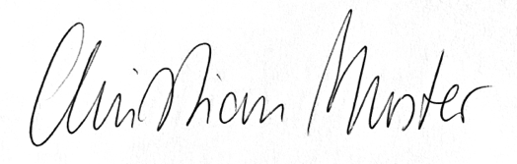

Anlagen: Anlage 1, Anlage 2, Anlage 3…

